# 化德县委编办召开2024年度

# 党风廉政建设工作会议

3月27日，化德县委编办召开2024年度党风廉政建设工作会议。县纪委监委派驻县委纪检组组长赵晓庆到会指导。编办机关全体党员、干部参加。

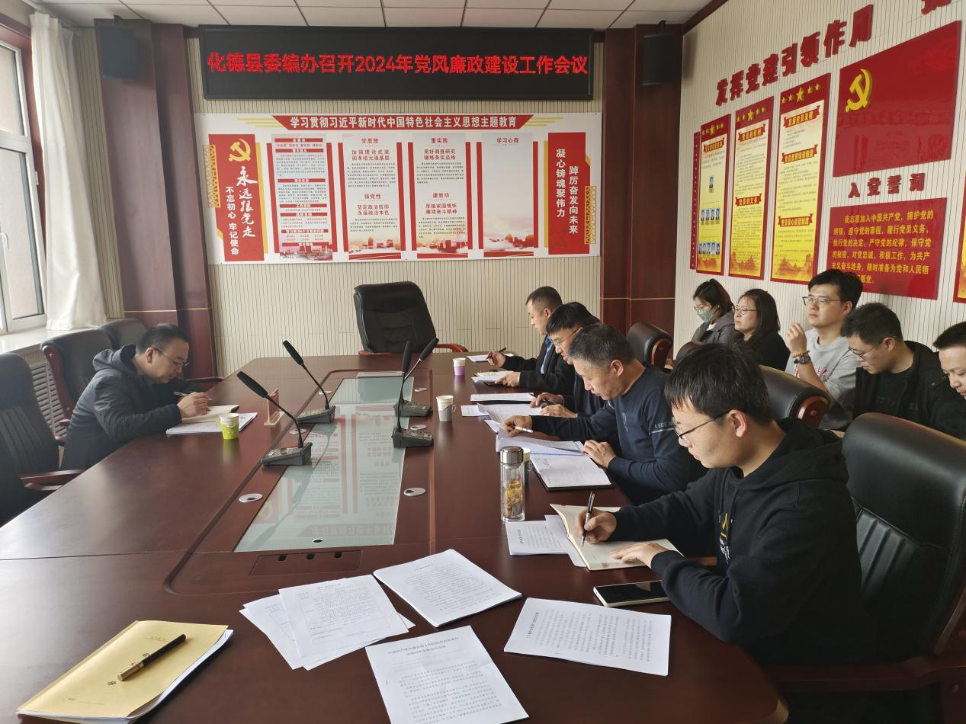

会议传达学习了中央纪委、自治区纪委和市纪委和县纪委有关会议精神；总结2023年机关党风廉政建设工作开展情况，安排部署2024年工作任务；现场观看了警示教育片《激浊扬清》，纪检组赵晓庆和编办领导班子进行集体谈话，全体干部现场签订《个人廉政承诺书》。

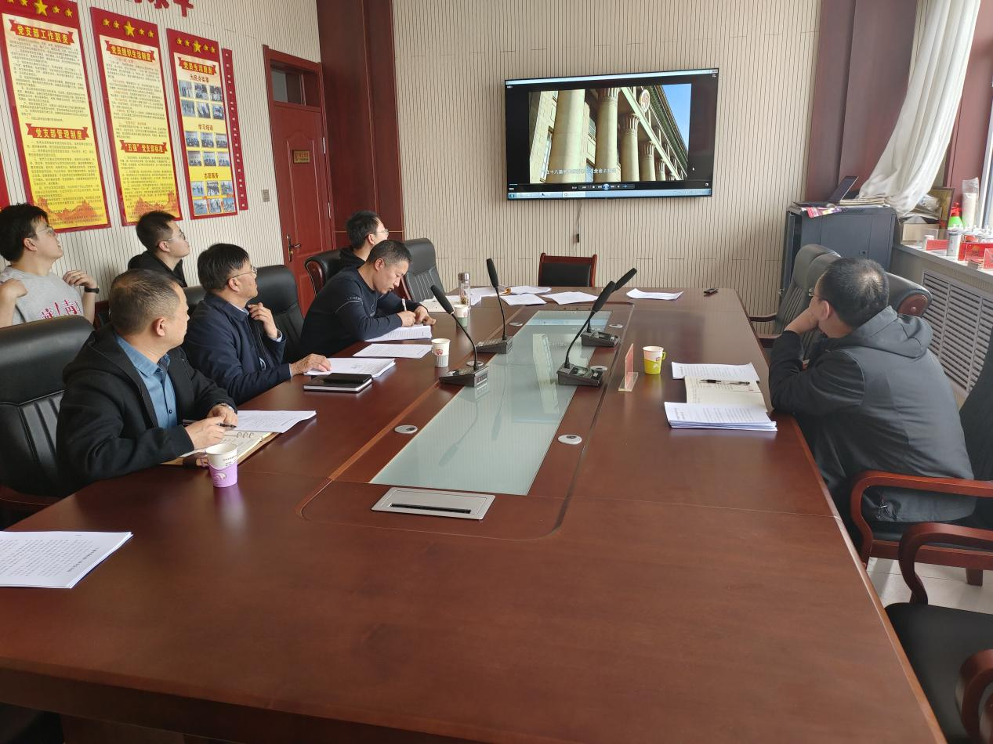

会议要求全体编办干部：一是要扛牢主体责任。要正确认识抓党建和党风廉政建设工作的重要性，坚持贴近工作和思想实际抓党建，杜绝形式主义；二是要把纪律和规矩挺在前面。坚决贯彻党要管党、从严治党要求；三是严格执行党风廉政建设责任制。进一步落实好主体责任，夯实管党治党责任；四是要强化对权力运行的制约和监督。从源头上防治腐败，持之以恒正风肃纪，让中央八项规定精神落地生根。（撰稿：马岳 审核：卢琪珍）